Итоговый отчет
об использовании целевого пожертвования
по Договору № целевого пожертвования от
за период с 01.08.23 по 29.02.24г.

- Титульный лист

1. Название организации: | Зиминская районная молодёжная общественная организация «Лидеры»
2. Название практики: | «Будем играть, будем побеждать!»
3. Дата начала и окончания деятельности а рамках договора | 01.08.2023г. | 29.02.2024г
4. ФИО руководителя проекта | Бурбах Наталья Александровна, председатель
5. Адрес местонахождения организации: | 665390, РФ, Иркутская область, г. Зима, ул. Сидельникова, 4
6. Тел./факс организации: | 89086461507/ (8 395 54) 3-23-45
7. Электронная почта: | nataliburbakh@yandex.ru

СОДЕРЖАТЕЛЬНЫЙ ОТЧЕТ
- Описание деятельности за период реализации деятельности в рамках развития практики. Укажите все реализованные мероприятия (в хронологическом порядке с датами)
Дата и срок проведения | Мероприятие | Результаты  мероприятия
август | Формирование списков участников проекта, распределение обязанностей между участниками;  Заключение Соглашения с администрацией Ухтуйского муниципального образования об аренде земельного участка под строительство хоккейного корта;  Разработка проекта хоккейного корта, поиск и доставка строительных материалов к месту строительства;  Планировка горизонтальной площадки под хоккейный корт с привлечением спонсоров из числа предпринимателей-участников проекта; | Проведено
сентябрь | Строительство хоккейной коробки 20*40м, высота бортов 1,2 м, раздевалки 4*4м,приобретение трибун, подготовка кромки поля к заливке;  Покраска хоккейной коробки (приобретение краски - 200л., кисти - 10 шт., растворитель -10л.);  Подключение объекта к электрическим сетям - заключение Соглашения с ЗЭС (ответственность администрации Ухтуйского МО); | Не проводилось, пока ждали поступление денег, подрядчик отказался. Искали нового подрядчика.
октябрь | Приобретение специализированной техники для заливки поля и ухода за льдом (шланг, гребенка, скребки, лопаты);  Приобретение оборудования для ледового поля (ворота, сетка, ограждение);  Приобретение спортивного снаряжения для одной команды (форма игроков - 7 комплектов, форма вратаря - 1 комплекта, сумка для формы - 7 шт., клюшки - 7 шт., коньки - 7 пар, форма судьи - 1 комплект, чехол для клюшек - 7шт., шайбы - 10 шт.) Строительство хоккейной коробки 20*40м, высота бортов 1,2 м, раздевалки 4*4м,приобретение трибун, подготовка кромки поля к заливке;  Покраска хоккейной коробки (приобретение краски - 200л., кисти - 10 шт., растворитель -10л.);  Подключение объекта к электрическим сетям - заключение Соглашения с ЗЭС (ответственность администрации Ухтуйского МО); | Проведено
Ноябрь, декабрь | Устройство разметки поля, заливка льда, формирование ледового поля;  Организация тренировочного процесса; формирование рабочего графика тренировок;  Проведение дружеских матчей, репетиция групп поддержки игроков. | Проведено
Январь | Организация и проведение Рождественского турнира по хоккею среди дворовых команд Зиминского районного муниципального образован.  -подвоз участников - 6 команд (приобретение ГСМ, оплата договоров ГПХ по аренде ТС без экипажа);  -Организация горячего питания участников турнира (приобретение продуктов питания и формирование сухих пайков в количестве 60 штук, приобретение термопотов для горячего чая);  -награждение победителей и участников турнира грамотами и дипломами участников, ценными подарками;  -организация праздничной культурной программы. | Рождественского турнира не было, провели торжественное открытие корта и акцию « Все на лёд».
Февраль | Подготовка и проведение уличного фестиваля «Люблю маму папу и хоккей»-за счет средств спонсоров и Администрации Ухтуйского МО.  -Продолжение тренировочного процесса, вовлечение в проект юных участников;  -Подготовка финансового и аналитического отчетов;  -Размещение информации о ходе реализации проекта в СМИ, социальных сетях;  -Популяризация дворового хоккея путем разработки и публикации буклетов в количестве не менее 200 штук о реализации проекта в сельских населенных пунктах Зиминского района;  Печать фотоальбома об успешной реализации проекта «Будем играть, будем побеждать!» | Проведен фестиваль «Люблю маму папу и хоккей»-02.03.24г. так как были сильные морозы. Остальное по плану выполнено.
 | ;

- С какими сложностями вам пришлось столкнуться в рамках развития практики? Как вы их решили или что помешало решению данной ситуации? Ответ: Пока ждали поступление денежных средств все желающие подрядчика разбежались, пришлось искать новых, потеряли время. Пришлось внести изменение в смету, так как поменяли строительный материал. Учились заливать корт, сразу не получалась, да и снег выпал поздно, затем начались сильные морозы, поэтому затянулся процесс тренировок.

- Каким успешным опытом работы вам хочется поделиться? Что, по вашему мнению, стоит рассказать коллегам для дальнейшего использования в работе? Ответ: Хотелась сказать по поводу обучения тренеров. Со слов тренера, в программе обучение очень много теории, ( в основном вопросы психологии) а нам нужно было, чтобы вы научили тренера-общественника процессам тренировки, как правильно и интересно провести тренировку, соревнования и т.д.

- Какие из запланированных результатов удалось достичь в рамках развития практики? Ответ: Самыми важным результатом стало то, что дети научились не только кататься на коньках, но и играть в хоккей на коньках. Все свободное время они проводят на корте. Родители рады и благодарны нам и Фонду Тимченко за корт. В дальнейшем, когда нам дадут ставку тренера, результатов будет больше. Мы со своим проектом прославились на весь район и появились желающие в других муниципальных образованиях поучаствовать в проектах Фонда Тимченко.
Мероприятия | Ожидаемый результат | Показатель | Результат по исполнению проекта
1.Привлечение жителей села к участию в реализации проекта "«Будем играть, будем побеждать!»!" | Формирование спортивного актива села, пропаганда здорового образа жизни | Привлечено к мероприятиям не менее 60 участников в возрасте от 5 до 60 лет | Достигнут
2.Проектирование и строительство хоккейного корта, трибун и раздевалки. | Появление нового спортивного объекта в селе для занятий физической культурой и спортом в любое время года | Процесс проектирования. сооружения и эксплуатации корта привлек внимание и активное участие не менее 150 жителей села разного возраста и способностей | Достигнут
3.Привлечение наставников из числа жителей старшего поколения, имеющих опыт игры в хоккей | Взращивание тренерского состава для передачи знаний и умений в хоккее с шайбой | Привлечено к тренерской работе на общественных началах не менее 2 мужчин, способных научить и повести за собой подрастающее поколение молодёжи | Достигнут
4.Организация тренировочного процесса | Пропаганда здорового образа жизни, сплочение сельской молодёжи на ледяном корте | К тренировкам привлечено не менее 35 участников, из числа которых сформировано не менее 2-3 детских и юношеских команд | Достигнут( пока без ставки тренира)
5.Проведение Рождественского хоккейного турнира в Зиминском районе | Привлечение внимания жителей села к зимнему спорту, пропаганда здорового образа жизни, подготовка команды для участия в региональных спортивных мероприятиях | В качестве зрителей на турнире присутствовало не менее 150 зрителей;  в ряды юных хоккеистов привлечено не менее 15 подростков;  подана заявка на участие в региональном хоккейном турнире среди молодёжи | Не проводился. Провели открытие корта и акцию «Все на лёд», т.к. детей играющих в хоккей на коньках мало в других муниципальных образованиях.
6.Информирование населения об итогах реализации проекта | Популяризация хоккея с шайбой; вовлечение в ряды единомышленников новых участников; расширение сети спортивных секций на территории Зиминского района | Разработка, тиражирование и распространение буклетов о реализации проекта " Будем играть, будем побеждать!» в количестве 20 штук в населенных пунктах Зиминского района | Достигнут
Какое обучение прошла команда?  Сколько человек прошло обучение | 15 детей прошли первоначальное обучение по техники катания на коньках, ведение мяча и шайбы.  Я тренер начал обучение, но не закончил.
Что сделано, оборудовано/создано в рамках деятельности? | Построен корт, сделано освещение по периметру, построена раздевалка. Приобретена форма хоккейная на 7 игроков.
Что было издано в рамках деятельности и в каком количестве? (буклеты, наглядные пособия, печатная продукция и т.п.) | баннер с эмблемой « Добрый лед».
Какие методические материалы и в каком количестве созданы в ходе проекта/каким образом распространялся опыт? | сделали ролик о том как мы участвовали в проекте и что из этого получилось. Видеоролик отправили на конкурс «Звездный час» в область. Ссылка:  http://uhtuy-adm.ru/dobryy-led.html
Каково общее количество реализованных мероприятий?  - запланированных;  - незапланированных | на корте проведено 3 мероприятия:  1. Торжественное открытие корта»  2. «Все на лёд».  3.Фестиваль «Люблю папу, маму, хоккей»
Каково косвенное количество благополучателей? (если есть) | около 500 человек
Какое количество благополучателей БЫЛО до начала деятельности в рамах договора и какие группы населения они представляли , их возраст | 150
Какое количество благополучателей СТАЛО после деятельности в рамах договора и какие группы населения они представляют , их возраст | около 300 человек ( с 6 до 60 лет)
Количество добровольцев

- Перечислите партнеров и представителе местного сообщества, с которыми вы сотрудничали: 1.ТОС «Солнышко», ветеранская организация д.Норы, Волонтерский отряд «Источник добра».
- Какие дополнительные ресурсы были привлечены для достижения целей, укажите кем были предоставлены эти ресурсы? ТОС «Солнышко» -предоставил трактор, мэр ЗРМО денежные средства ( 5 тыс.), администрация Ухтуйского МО изготовили ворота и приобрели сетку и спонсировали проведение фестиваля «Люблю папу, маму, хоккей».

- Освещение деятельности (публикации о проекте в СМИ и социальных сетях). Укажите ссылки на ключевые публикации о проекте и результатах

Тип ресурса | Ссылки на публикации
Газета «Вестник района» | https://ok.ru/profile/585229218714/statuses/156414389539738
Одноклассники Газета «Вестник района» | https://ok.ru/profile/585229218714/statuses/156414389539738
группа в Viber «Библиотека д.Норы», «Ухтуй», «Деревня Мордино», « Информация Глинки»
Сайт администрации Ухтуйского МО | http://uhtuy-adm.ru/dobryy-led.html

Дальнейшее развитие практики. Наличие готового к эксплуатации в последующие периоды хоккейного корта даёт твердую уверенность в долгой жизни проекта путем приложения собственных усилий. Инициаторы проекта предполагают оказание услуг по прокату коньков для фигурного катания детей, подростков и взрослых, что позволит аккумулировать средства для ухода за ледовым покрытием и поддержания катка в рабочем состоянии.
Администрация Ухтуйского муниципального образования берет на себя ответственность за коммунальные расходы.
Волонтеры и тренеры на общественных началах продолжают тренировки, формирование резерва юношеской сборной. А потом, глядишь, и девчонками займёмся...
В летнее время площадка будет использоваться для занятий фитнесом на свежем воздухе, бадминтоном, волейболом, хоккеем на траве, мини-футболом. Была бы ровная площадка, а желающих заниматься на ней будет множество. - спортивный инструктор, работающий в Доме культуры и учителя в школе будут привлекать жителей села к активному отдыху. В числе подобных мероприятий - День физкультурника, волейбольные турниры, потешные игры для детей, летняя и зимняя спартакиада, Новогоднее представление на льду и т.д.
Фотографии и видеоматериалы по ссылке: http://uhtuy-adm.ru/dobryy-led.html

Отзывы жителей д.Норы
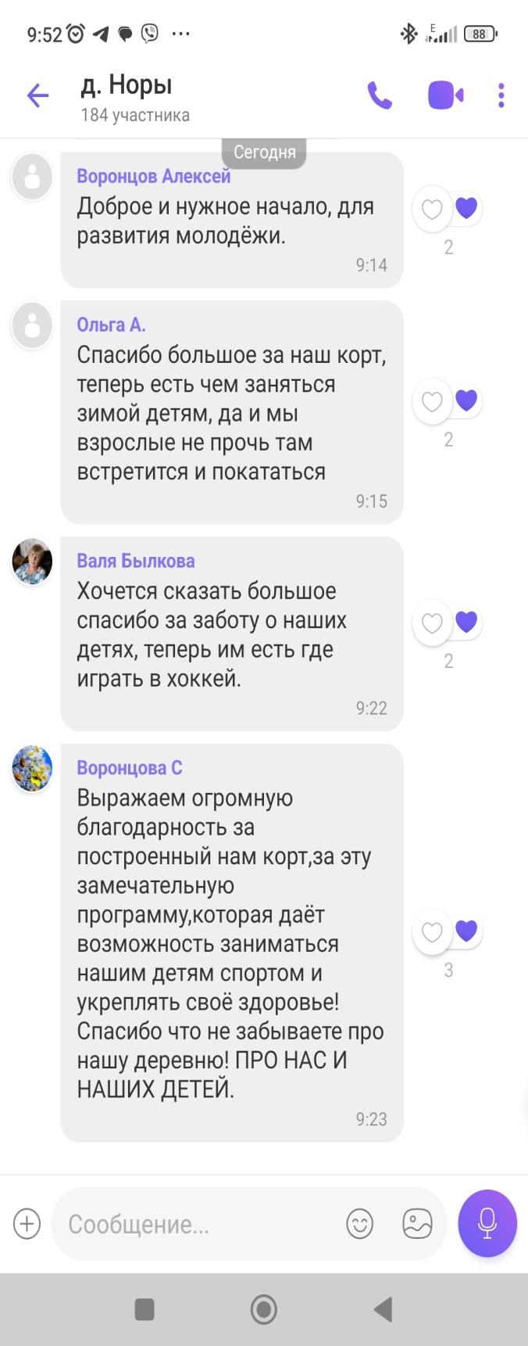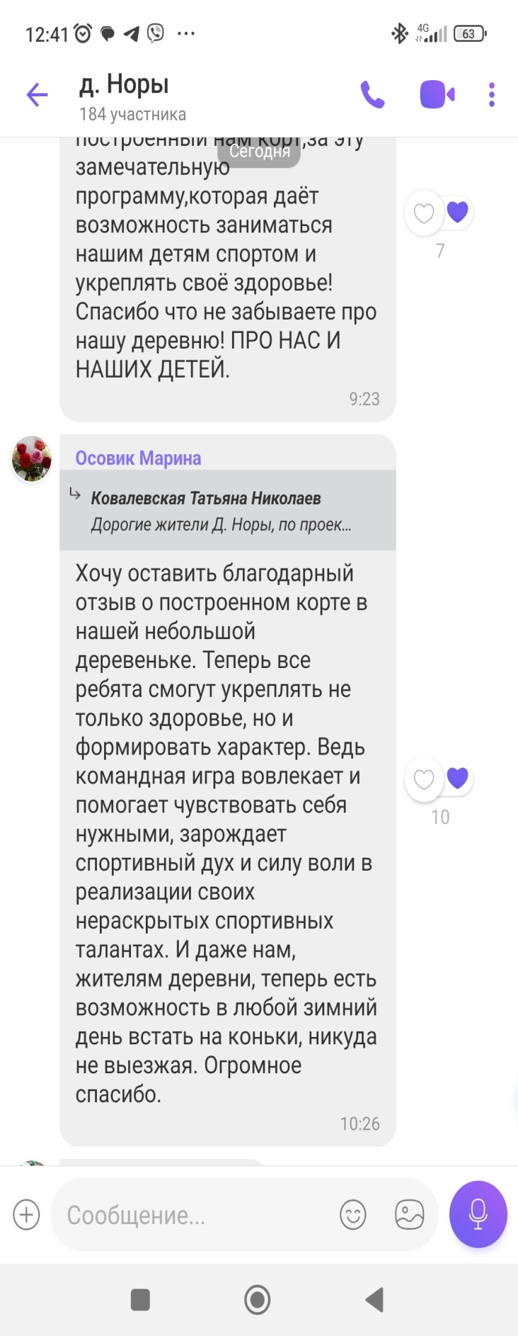

Сценарий проведения районного фестиваля
«Люблю папу, маму и хоккей»

До начала спортивного праздника играют тематические спортивные песни.
Идет регистрация участников.Ведущий объявляет построение.

Фанфары
Ведущий: Добрый день, дорогие друзья!

Дорогие Норинцы и гости села! Сегодня, 2 марта 2024 года, мы пригласили всех на семейный фестиваль по хоккею «Люблю папу, маму и хоккей»! Он проводится в рамках программы «Добрый лёд» Благотворительного фонда Елены и Геннадия Тимченко при поддержке Федерации хоккея России.

В этом году по всей стране пройдет уже восьмая серия таких фестивалей, их проведут в большинстве регионов России, и сегодня мы проводим фестиваль хоккея у нас, в Зиминском районе.

Участников семейного фестиваля по хоккею «Люблю папу, маму и хоккей»приветствует глава Администрации Ухтуйского муниципального образования Ковалевская Татьяна Николаевна

приветственное слово

Для приветствия участников приглашается

_____________________________________________________________________________________________________________________________________________________________________________________________________

- семейный фестиваль по хоккею «Люблю папу, маму и хоккей», объявляется открытым».

Звучит гимн

Ведущий:
А сейчас мы проставляем главных герое фестиваля - наших участников. Они все подготовили свои девизы.
Команда _____________ – ваш девиз
Команда _____________
Команда _____________
Команда _____________
Команда _____________
Команда _____________
Команда _____________
Команда _____________
Команда _____________
Команда _____________
Команда _____________

Перед началом соревнований главный судья соревнований Назарова София Анатольевна расскажет вам правила игры.

Так как турнирная программа нашего фестиваля по хоккею будет проходить по олимпийской системе (на вылет), проигравшая команда выбывает из соревнований).
И те участники, которые выбыли из соревнований, а также зрители, могут принять участие вконкурсах спортивно-массовой развлекательной программы, таких как:

1. Тир
2. Гиревой спорт
3. Перетягивание каната
4. Эстафеты

А также для вас будет работать буфет с выпечкой и горячим сладким чаем.
А еще вы можете сфотографироваться с нашими замечательными ростовыми куклами.

Еще раз всех любителей хоккея поздравляем с Праздником! И желаем вам крепкого здоровья. Пусть «добрый лед» приносит вам радость, силу и ощущение вечной молодости! Будьте всегда оптимистичны и энергичны! Всем отличного настроения и вперед, к Победе!

Идут соревнования.

НАГРАЖДЕНИЕ

Ведущий:
Просим всех пройти в зону для награждения на церемонию награждения победителей и призеров каждого дивизиона.

Я приглашаю главу Администрации Ухтуйского муниципального образования Ковалевскую Татьяну Николаевну и главного судью Назарову Софию Анатольевну для награждения.

Идет награждение.
Ведущий: Мы выражаем благодарность всем участникам семейного фестиваля по хоккею «Люблю папу, маму и хоккей», организаторам, всем, кто приехал сюда в этот солнечный день ради спорта. И приглашаем всех для совместного фото!

ВСЕ ФОТОГРАФИИ ПО ССЫЛКЕ: http://uhtuy-adm.ru/dobryy-led.html

Список участников мероприятия.

Семейный команды:
1.Семья Пивоваровых с п.Центральный Хазан
2.Семья Клешненых с д.Мордино
3.Семья Воронцовых д.Норы
4.Семья Осовик д.Норы
5.Семья Тушенцевых д.Мордино
6.Семья Алёшиных д.Мордино

Команда мальчиков №1
1.Рютин Александр 2007г.
2.Рютин Иван 2009г.
3.Кодиров Роман 2007
4.Кодиров Рустам 2008г.
5.Крашинский Евгений 2008г.

Команда мальчиков №2
1.Осовик Тимофей 2008г.
2.Тороненко Валера 2008г.
3.Семенов Костя 2010г.
4.Семенченко Саша 2010г.
5.Барков Иван 2010г.
Команда мальчиков №3
1.Чистилин Иван 2010г.
2.Саракун Максим 2011г.
3.Семенченко Павел 2011
4.Тараненко Сергей 2010г.
5.Фанта Денис 2010г.

